MODELOS LM

SIMPLE $

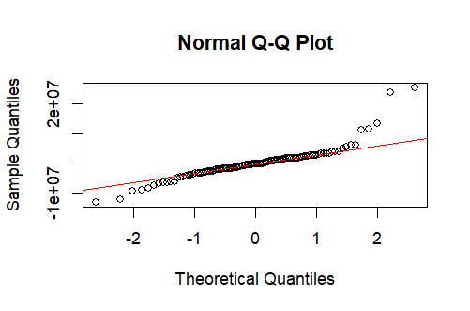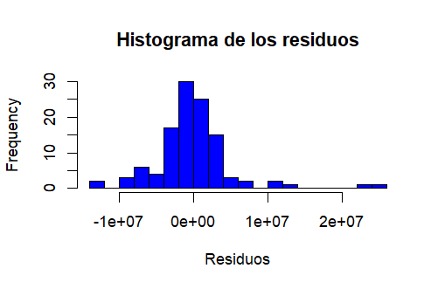

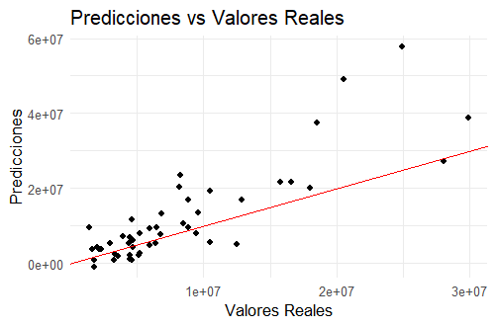

MEJORADO $

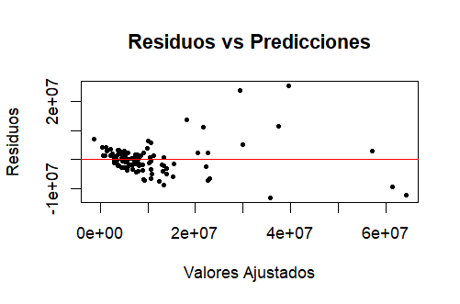

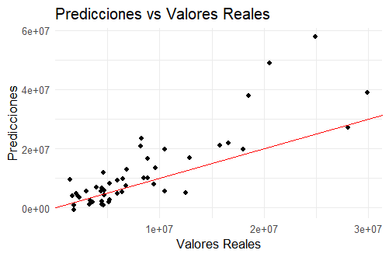CUADRATICO $

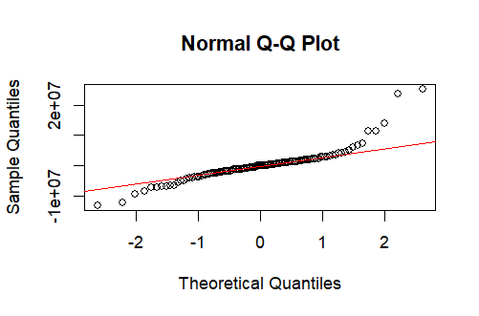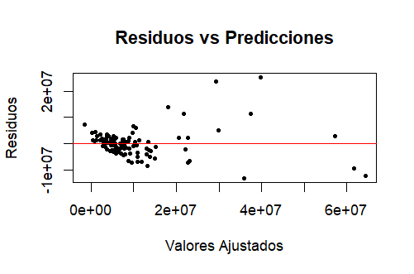

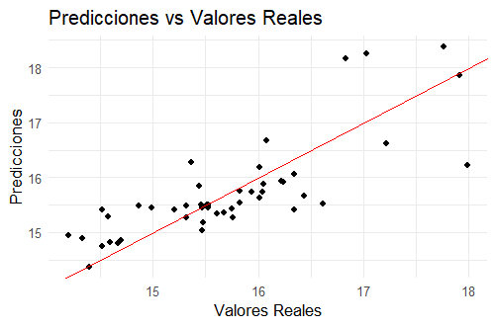LOG SIMPLE

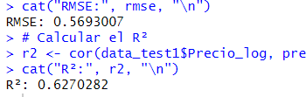

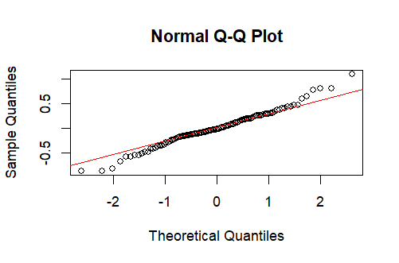

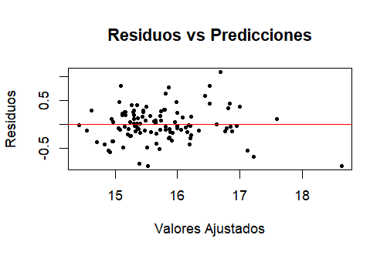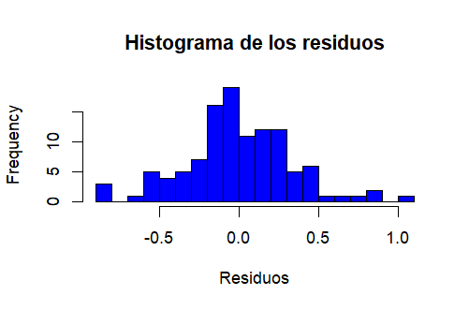

LOG MEJORADO

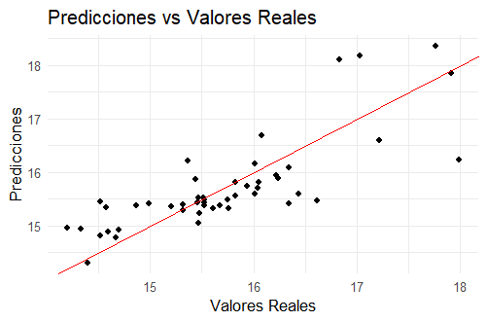

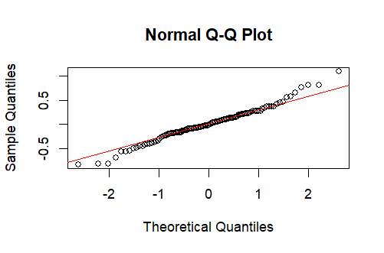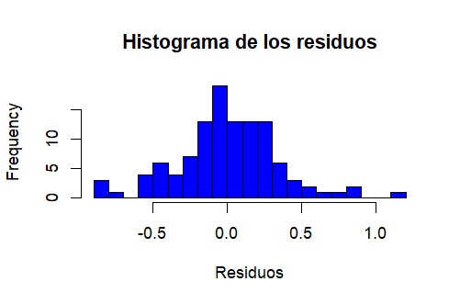

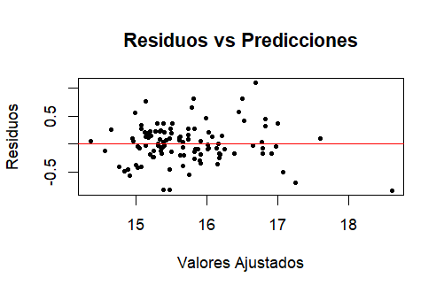

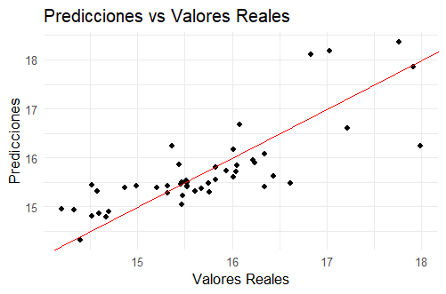LOG CUADRATICO

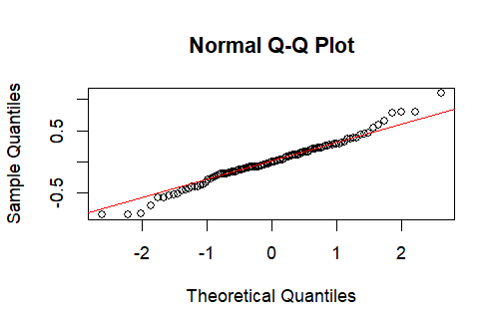

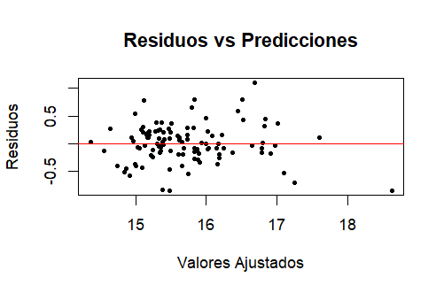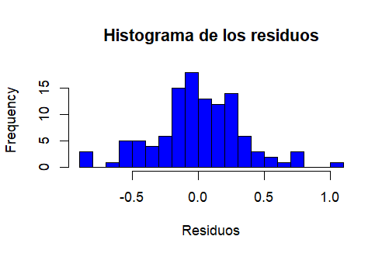

ARBOLES DE REGRESION

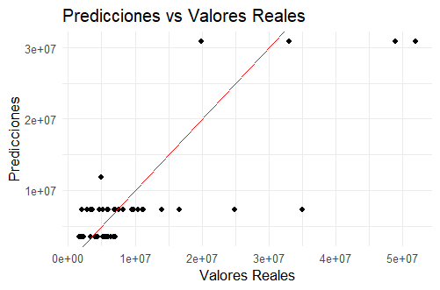$ SIMPLE

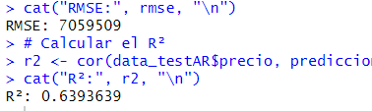

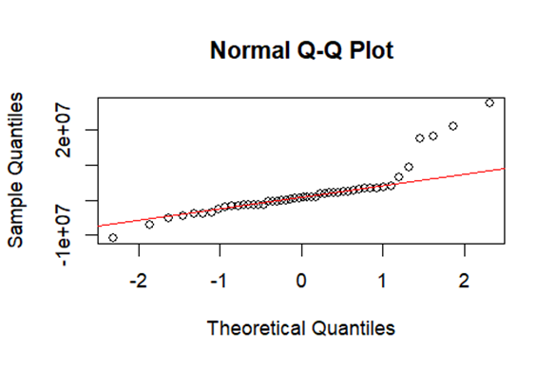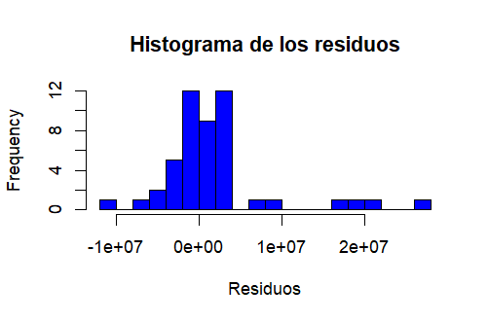

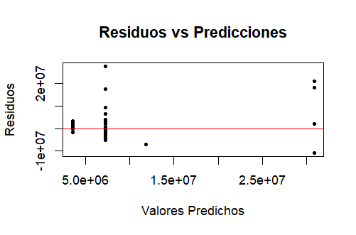

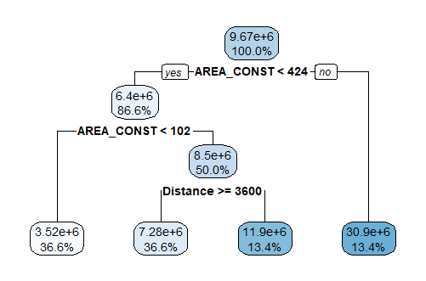

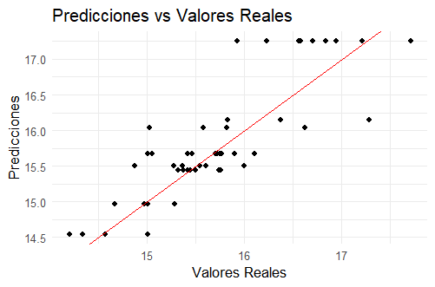LOG SIMPLE

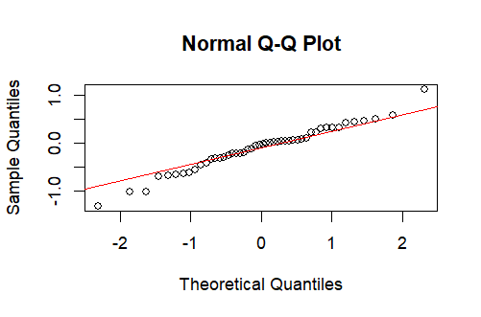

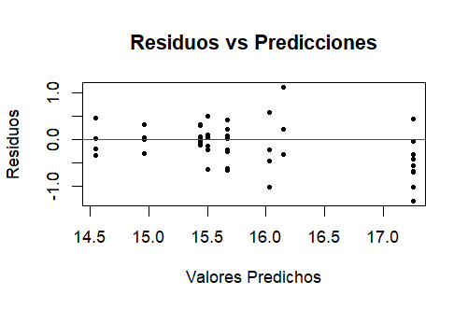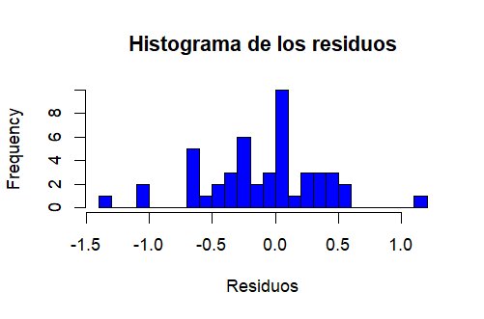

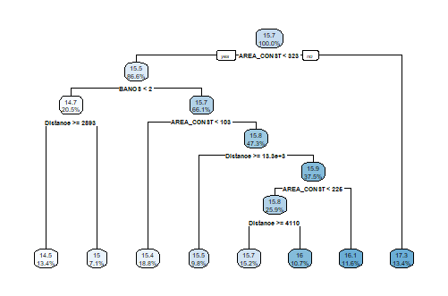

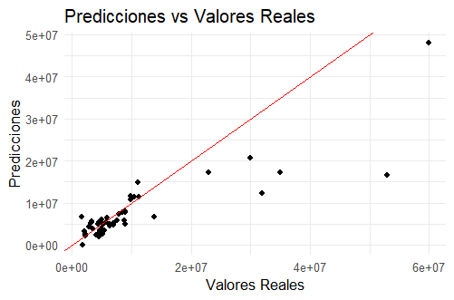MODELO M5P

$ simple

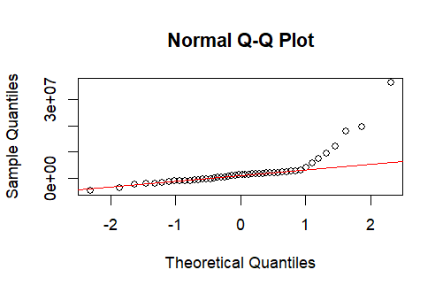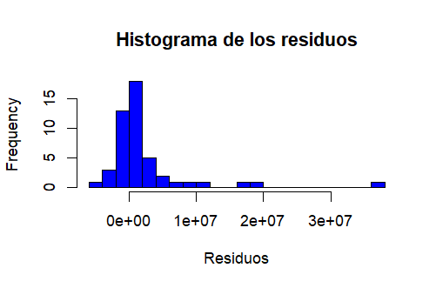

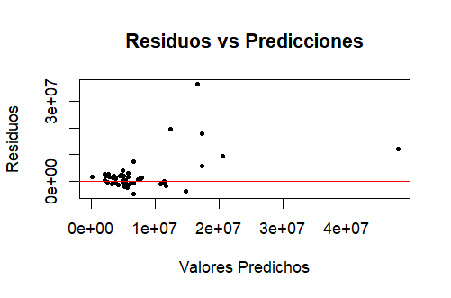

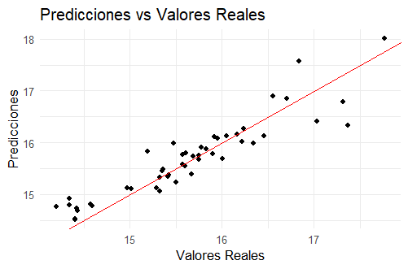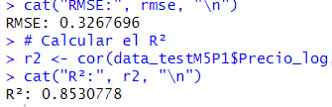LOG simple

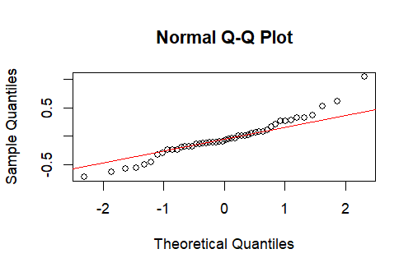

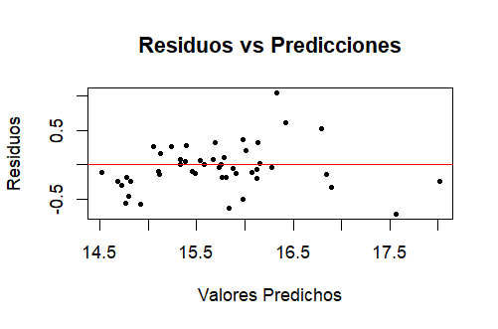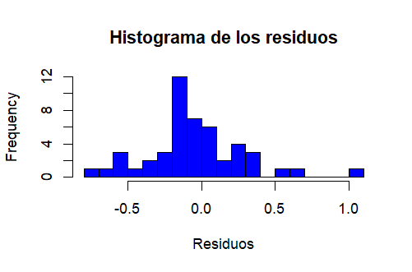

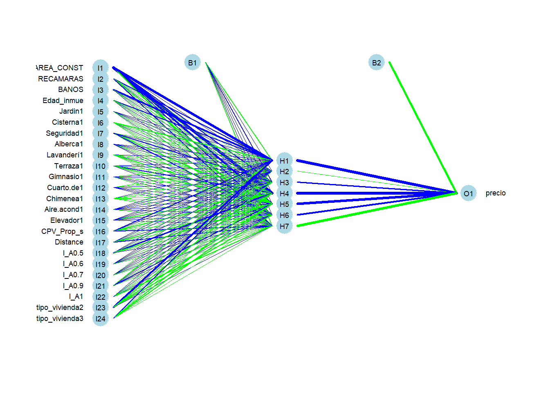RED NEURONAL $

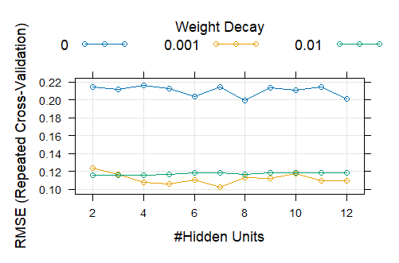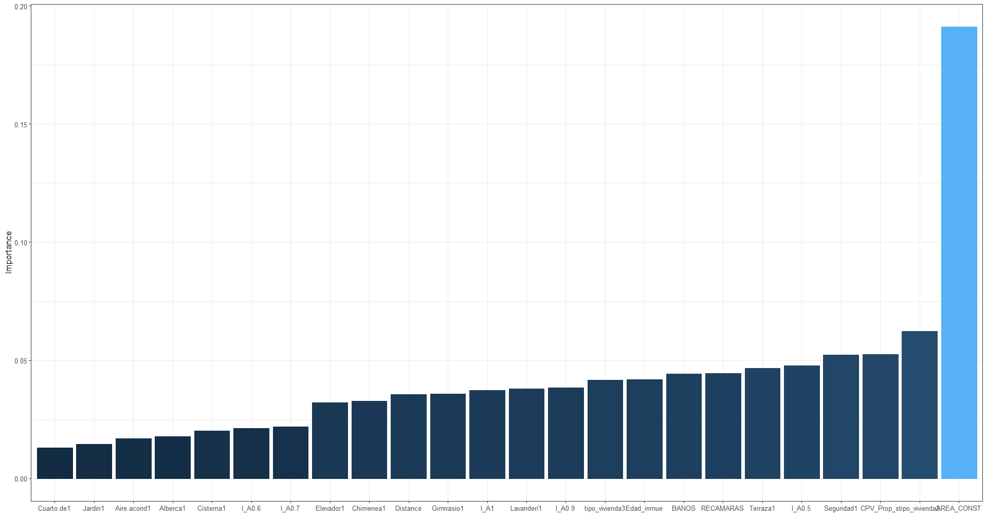

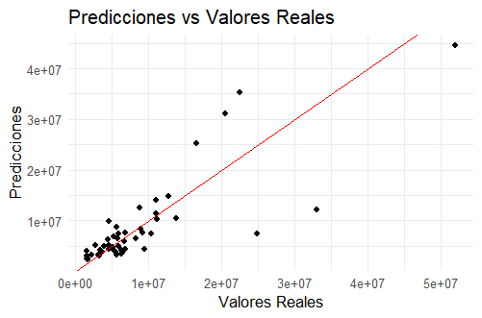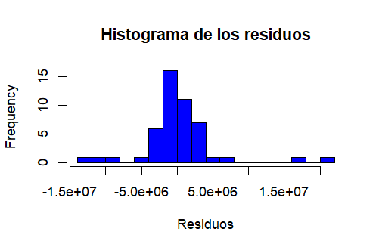

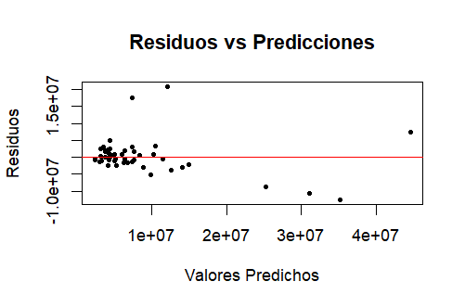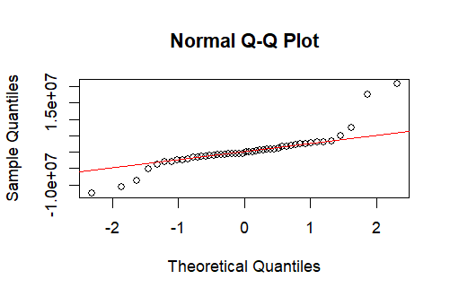

RED NEURONAL LOG

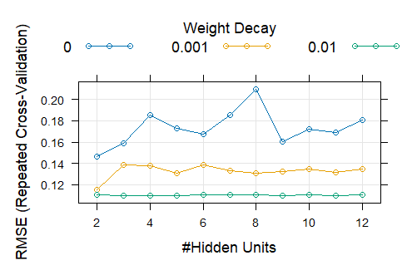

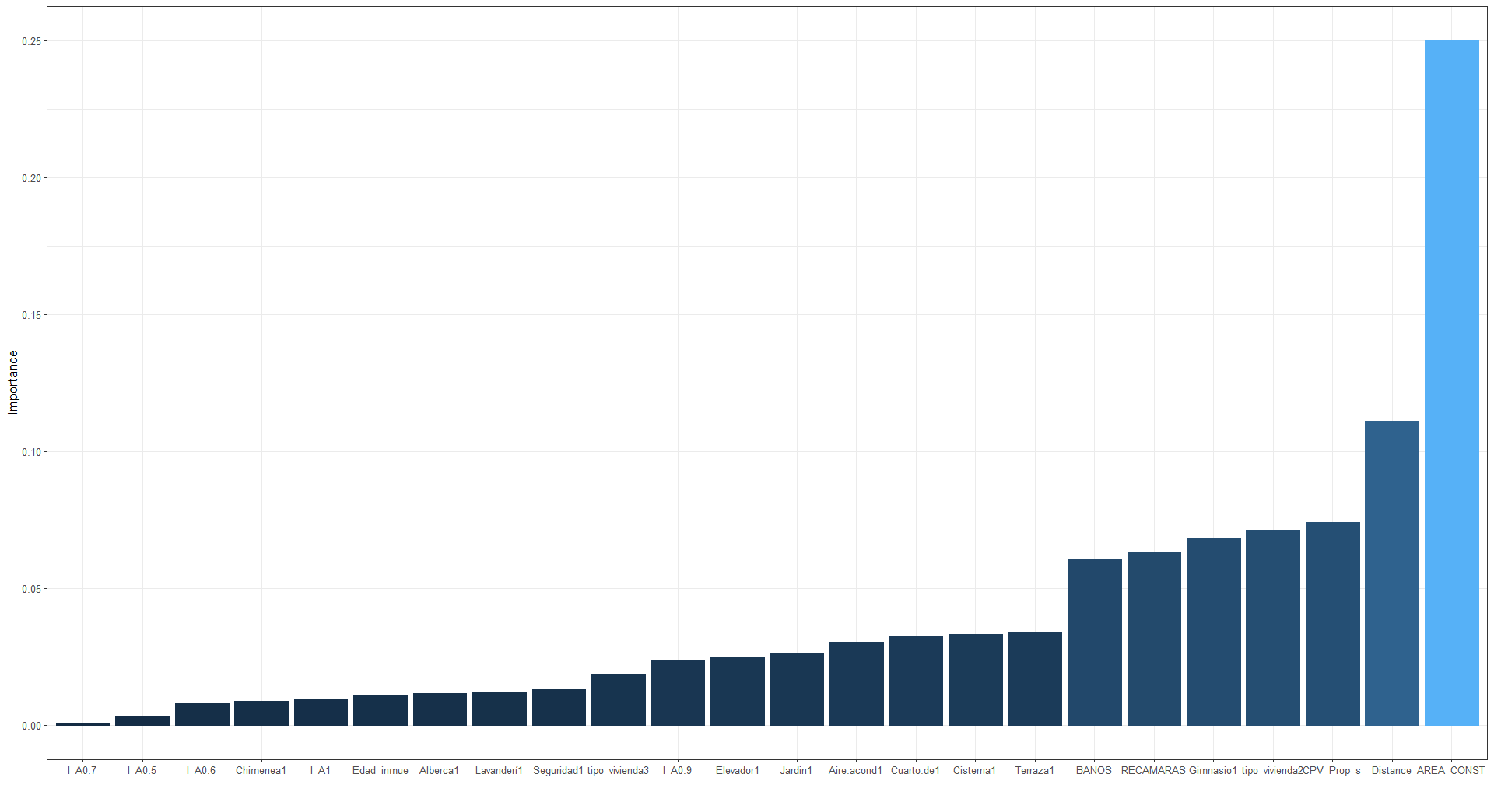

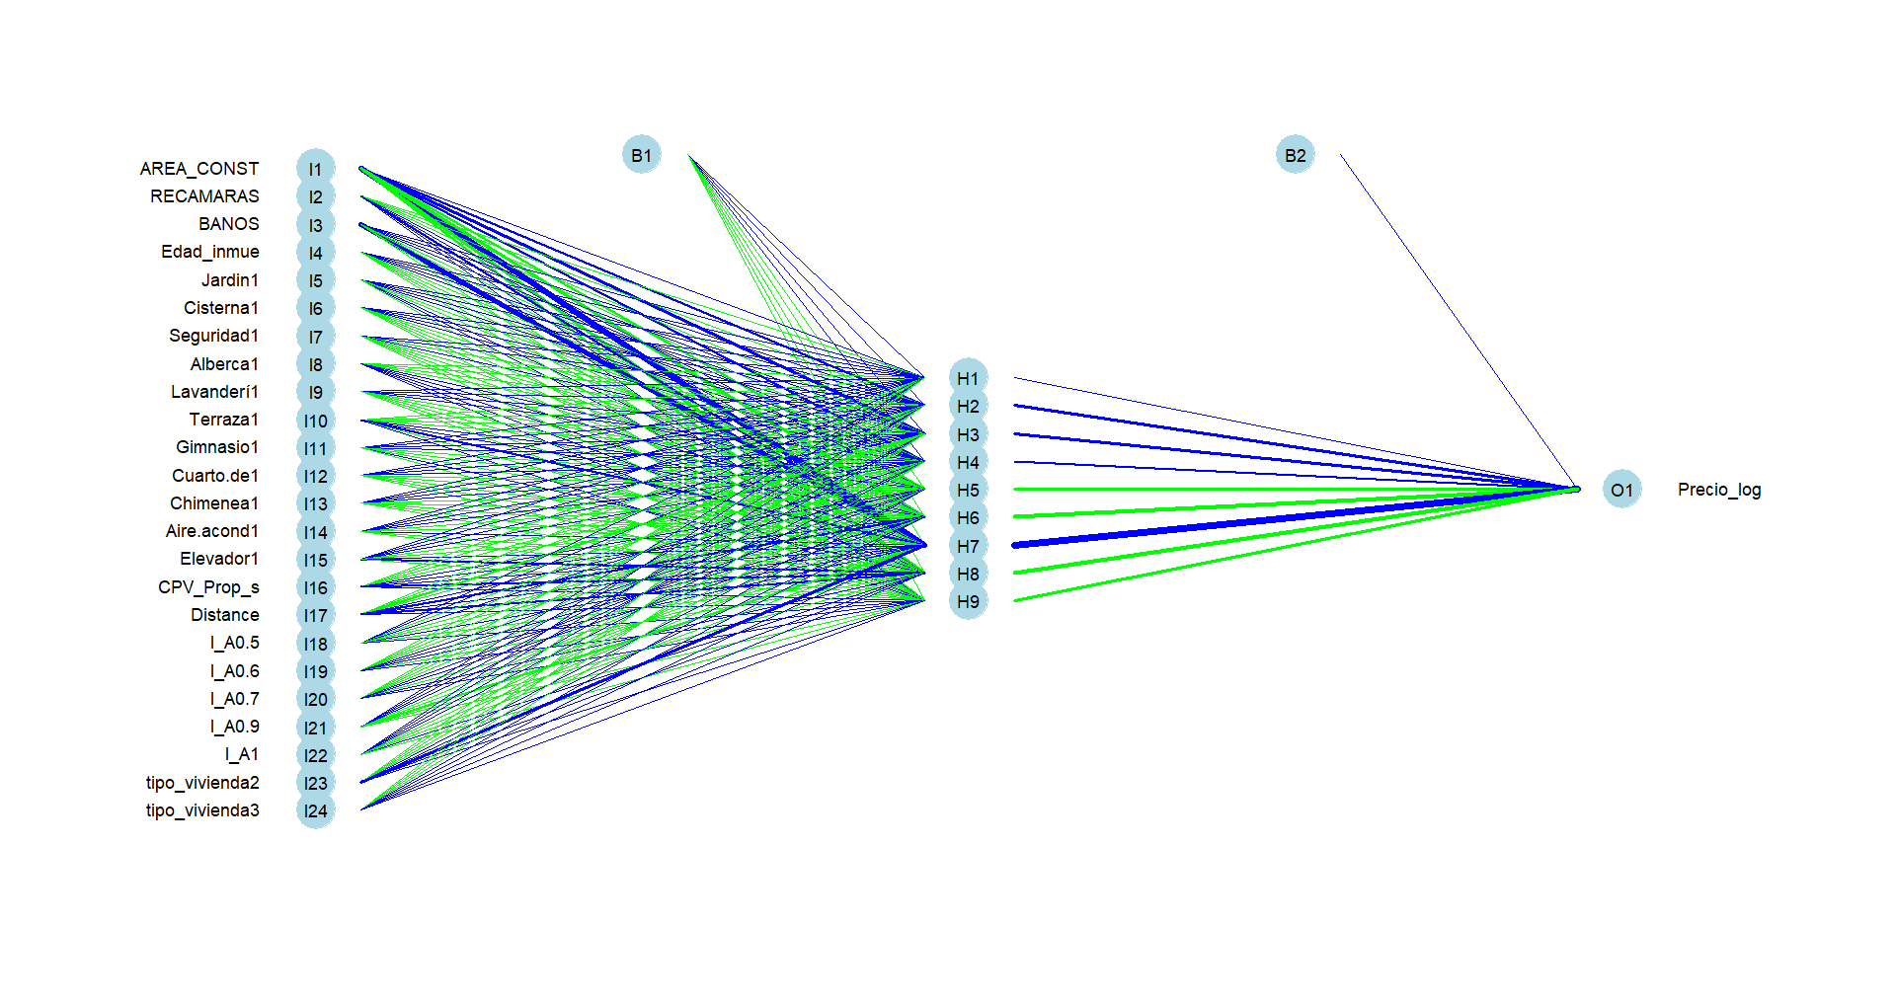

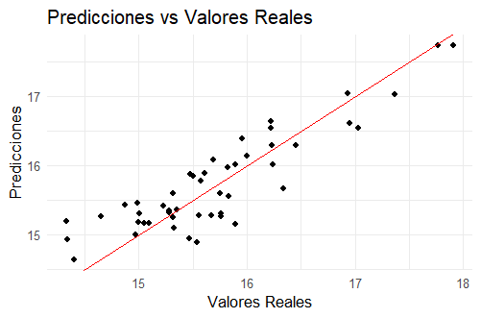

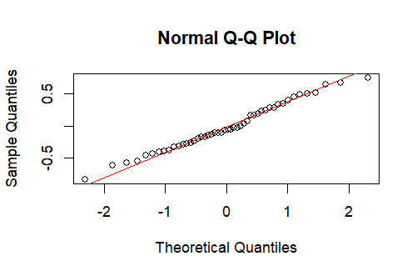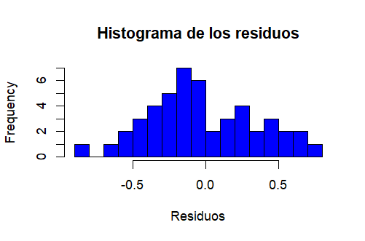

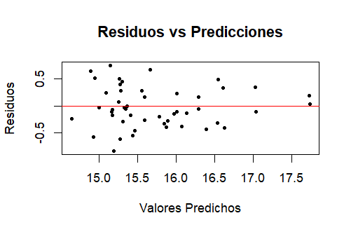

SUPPORT VECTOR MACHINE Kernel lineal

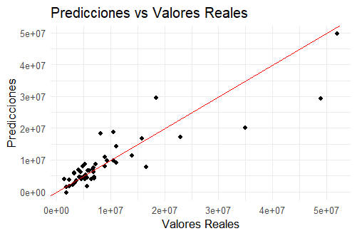

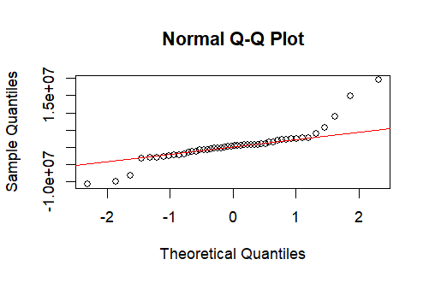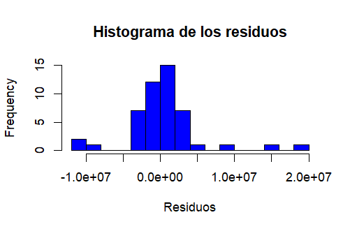

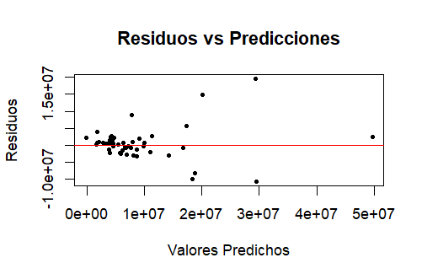

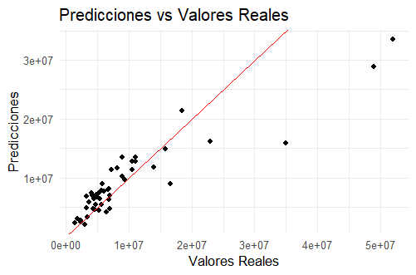KERNEL GAUSSIANO $

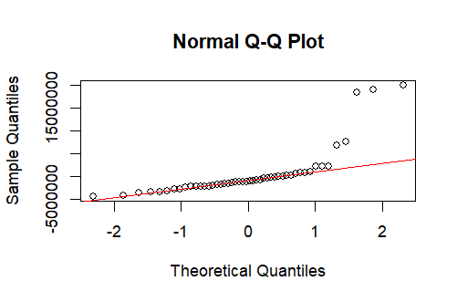

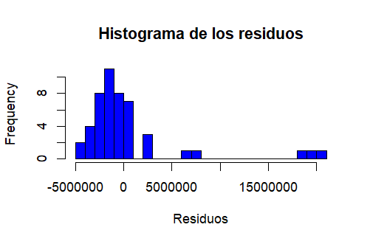

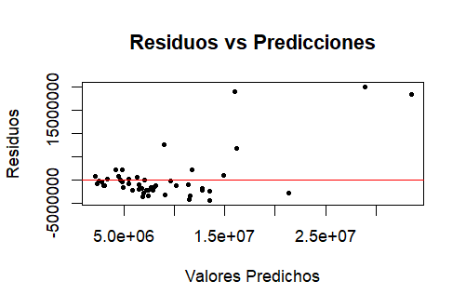

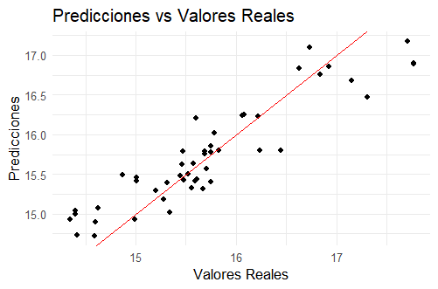log

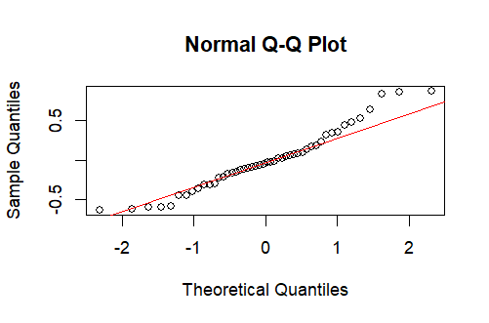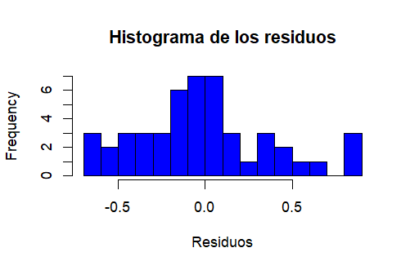

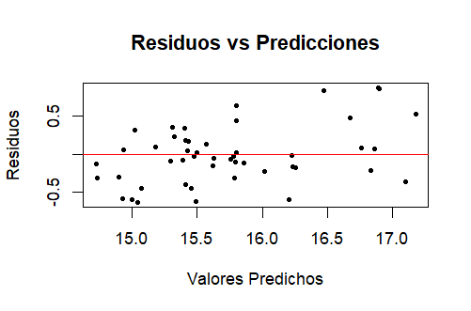

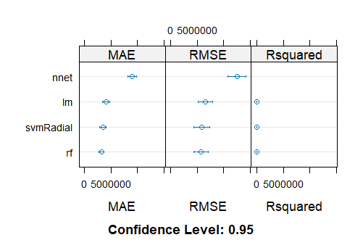ENSAMBLES

1 EN_RF

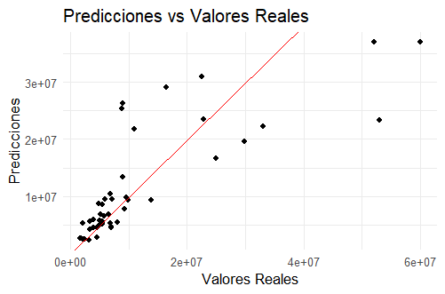

RANDOM FOREST $

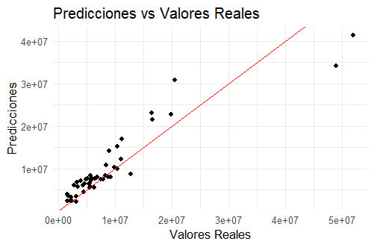

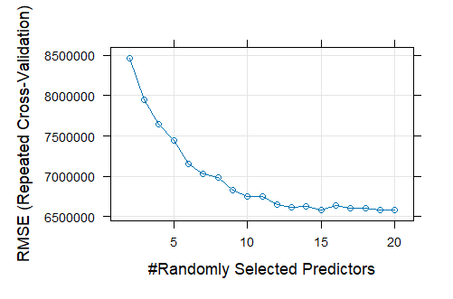

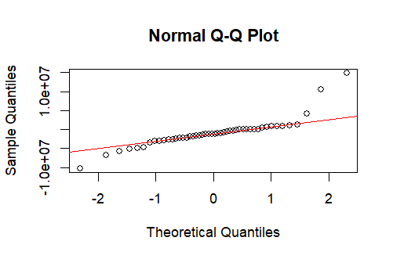

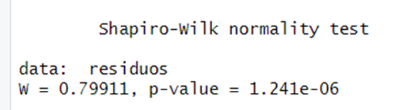

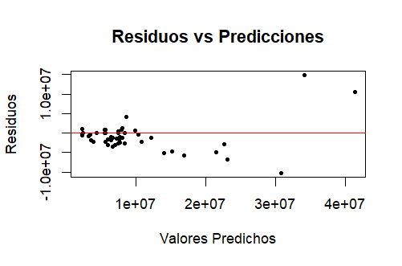

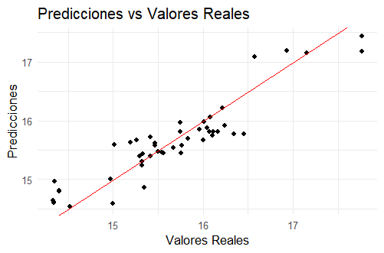LOG



